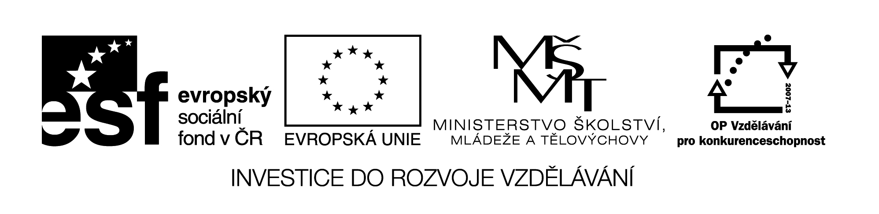
VY_32_INOVACE_129

Bestimmte und unbestimmte Artikel im Akkusativ
Určité a neurčité členy ve 4. pádě

Maskulinum | Femininum | Neutrum
den | die | das
einen | eine | ein

- Ergänze : den/einen, die/eine, das/ein

Hast du ein……… Bruder ? (der Bruder)

Ich schreibe d………… Wort richtig. (das Wort)

Ich habe noch ein……… Katze. (die Katze)

Malst du d……… Fisch ? (der Fisch)

Wo hat Peter d……… Heft ? (das Heft)

Wie schreibst du d………. Satz ? (der Satz)

Ja, ich male d……… Schule. (die Schule)

Wir zeichnen ein……… Haus . (das Haus)

- Wie ist es richtig ? Korrigiere es :

Peter malt sehr gut und gern. Er malt eine Haus.
………………………………………………………………………………….

Schüler korrigieren ein Text. Der Text ist auf deutsch.
…………………………………………………………………………………..

Ich habe einen Blume. Die Blume ist rot und gelb.

……………………………………………………………………………………..

Název materiálu: VY_32_INOVACE_129

Anotace : Žáci doplňují do vět tvary určitých a neurčitých členů ve 4. pádě.
V dalším cvičení hledají gramatické chyby-pak věty správně napíší.

Autor : Mgr. Jana Vokrouhlíková

Jazyk : němčina, čeština

Očekávaný výstup : základní vzdělávání – 2. stupeň – Jazyk a jazyková komunikace –
Německý jazyk – chápe základní pravidla užití členu určitého a
neurčitého ve 4. pádě.

Speciální vzdělávací potřeby : žádné

Klíčová slova : der Artikel, člen

Druh učebního materiálu : pracovní list – začátečníci

Druh interaktivity : aktivita

Cílová skupina : žák

Stupeň a typ vzdělávání : základní vzdělávání – 2. stupeň

Typická věková skupina : 12 – 13

Celková velikost : 16 kB

